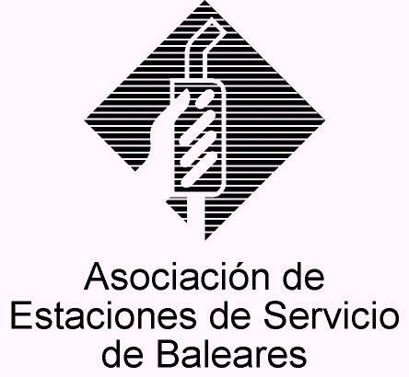

CIRCULAR Nº 16/2013

En Palma, a 25 de Septiembre de 2013.

Apreciado asociado:

Cumpliendo con nuestro objetivo de aportar a nuestros asociados información útil sobre ofertas de proveedores de productos y servicios relacionados con nuestra actividad, me complace dar a conocer la oferta asociativa que nos ha hecho llegar la correduría de seguros SEGURGAMA, S.L., que incluye, por un lado, un presupuesto para la contratación de un seguro Multiriesgo (un “todo riesgo” de daños materiales en la estación) y, por otro, una oferta para el seguro medioambiental establecido en la Ley 26/2007.

En nuestra opinión se trata de una oferta de seguro con unas coberturas diseñadas específicamente para nuestra actividad y con unos precios que pueden resultar competitivos, por lo que puede ser interesante profundizar más en la información que incluye el dosier que adjuntamos a la presente.

Por otra parte, también adjuntos la propuesta de la Correduría malagueña U.O.P., en la que propone a los asociados de AESBA la revisión de sus contratos de seguro en vigor para la localización de posibles carencias, así como la suscripción de un seguro que respetaría los capitales y coberturas actuales y en el que quedaría cubierta también la responsabilidad civil medioambiental y descontaminación del propio suelo, con una reducción de la prima actual, según sus propias palabras.

Como siempre, para mayor información sobre los productos o servicios ofertados, es preciso contactar directamente con el respectivo proveedor en los teléfonos u otros medios que aparecen en la documentación.

Reciban un cordial saludo.
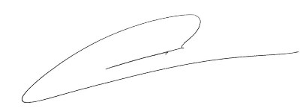

Fdo. Jesús Salas Vidal.
Presidente.

